Множества и интерполирование функций
Тема: Интерполирование функций: интерполяционные полиномы Лагранжа
Интерполяционный многочлен Лагранжа второй степени 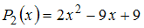 может быть составлен по таблице значений функции вида …

Решение:
Интерполяционный многочлен Лагранжа второй степени для таблицы вида
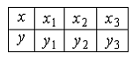
имеет вид .
Тогда данный многочлен соответствует таблице значений функции 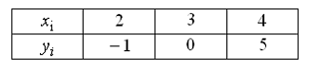
Действительно: .

Тема: Ориентированные графы
Длина минимального пути из вершины в в ненагруженном орграфе, заданном матрицей смежности:
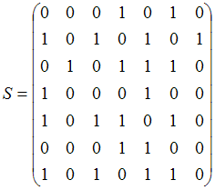
равна …
Решение:
По первой строке матрицы смежности составляем список вершин, в которые можно попасть из первой вершины: , .
Составляем второй список следующим образом: по четвертой и шестой строке матрицы выбираем вершины, в которые можно попасть из четвертой и шестой вершин и из этого списка исключаем вершины, входящие в предыдущие списки:
, .
Аналогично составляем следующий список:
, .
, .
, .
Таким образом, длина минимального пути из вершины в вершину равна 5.

Тема: Отношения между множествами
Даны множества и . Тогда количество пар, удовлетворяющих бинарному отношению равно …
Решение:
Так как , то состоит из трех пар.

Тема: Отображение множеств
Прообразом множества при отображении 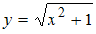 является …

Решение:
Прообразом множества при отображении являются те точки , которые при данном отображении попадают в отрезок , то есть множество .

Тема: Мера плоского множества
Мера плоского множества , где А=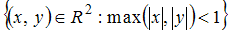 и 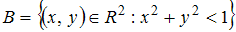 равна …

Решение:
Мера плоского множества равна площади соответствующей фигуры, то есть квадрата со стороной 2. Мера плоского множества 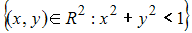 равна площади соответствующей фигуры, то есть круга с радиусом 1. Так как круг целиком лежит внутри квадрата, то искомая мера равна .
Тема: Элементы теории множеств
Даны множества: и . Тогда числоэлементов, принадлежащих их пересечению равно …

Решение:
. Определим множество . Получили множество, состоящее из трех элементов.

Тема: Градиент скалярного поля
Градиент скалярного поля 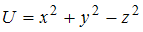 в точке равен …

Тема: Периодические функции
Период функции равен …

Решение:
Функция имеет период , функция – период . Следовательно, исходная функция имеет период .

Тема: Отношения между множествами
Пусть некоторое бинарное отношение задается орграфом, изображенным на рисунке:
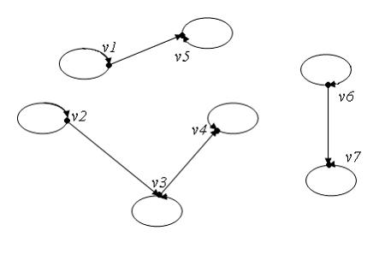
Тогда это отношение является …

Решение:
В орграфе есть петли у каждой вершины, значит отношение рефлексивно.
Нет кратных дуг, значит, не симметрично.
Отсутствие дуги у пары вершин, например и , говорит о том, что отношение не антисимметрично.
Отношение не транзитивно, так как есть дуги между вершинами и , и , но нет дуги между вершинами и .

Тема: Ориентированные графы
Матрица инцидентности орграфа, изображенного на рисунке,
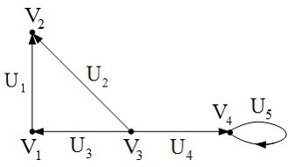
имеет вид …

Решение:
Пусть – помеченный граф, имеющий n вершин и m ребер. Вершины и ребра помеченного графа пронумерованы. Пусть – вершины графа, а – его ребра. Отношение инцидентности можно определить матрицей , имеющей n строк и m столбцов. Столбцы соответствуют ребрам графа, а строки – вершинам. Когда ориентированное ребро (дуга) инцидентно вершине , то , если вершина – начало дуги, и , если вершина – конец этой дуги. Если ребро является петлей и вершина ей инцидентна, то . Если ребро (неважно, что это – звено, дуга или петля) не инцидентно вершине , тогда . Матрица, полученная таким образом, называется матрицей инцидентности ориентированного графа. Согласно определению составляем матрицу инцидентности:
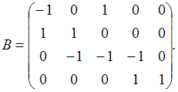

Тема: Интерполирование функций: интерполяционные полиномы Лагранжа
Интерполяционный многочлен Лагранжа, составленный по таблице значений функции
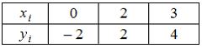
имеет вид …

Решение:
Интерполяционный многочлен Лагранжа 2-ой степени для таблицы
имеет вид: .
В нашем случае получим: .
Тема: Элементы теории множеств
Даны три множества: , и . Тогда число элементов множества равно …

Решение:
Выполним операцию в скобках, то есть определим множество . Теперь выполним вычитание, в результате которого получится множество чисел, принадлежащих , но без чисел множества : . Таким образом, множество содержит три элемента.

Тема: Мера плоского множества
Мера плоского множества , где А= и равна …

Решение:
Мера плоского множества равна площади соответствующей фигуры, то есть квадрата со стороной 2. Мера плоского множества равна площади соответствующей фигуры, то есть круга с радиусом 1. Так как круг целиком лежит внутри квадрата, то искомая мера равна .

Тема: Отображение множеств
Пусть задано отображение . Тогда 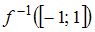 имеет вид …

Решение:
По определению прообраза множества 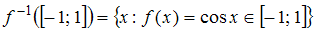.
Тогда 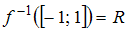.

Тема: Отношения между множествами
Из трех предикатов отношений между множествами и :
,
,
,
изображенным на рисунке
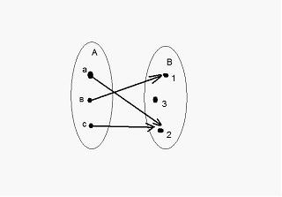
является …

Тема: Ориентированные графы
Число сильной связности орграфа, представленного на рисунке,
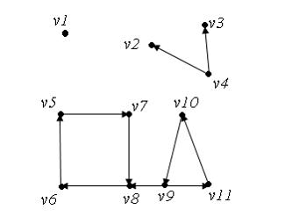
равно …

Решение:
Числом сильной связности орграфа называют число его компонент сильной связности. Компонента сильной связности орграфа – подграф , любые две которого вершины связаны простой ориентированной цепью.
Выделим компоненты сильной связности на рисунке:
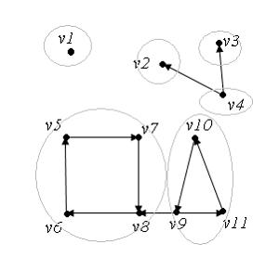
Таким образом, число сильной связности орграфа равно шести.

Тема: Мера плоского множества
Мера плоского множества 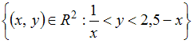 равна …

Решение:
Мера плоского множества равна площади соответствующей фигуры, изображенной на рисунке:
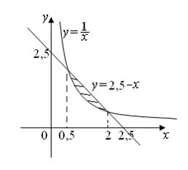
Вычислим ее с помощью определенного интеграла. 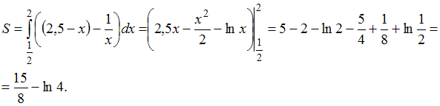
Следовательно, мера этого множества равна 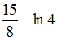.

Тема: Отображение множеств
Прообразом множества при отображении 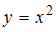 является …

Решение:
Прообразом множества при отображении 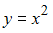 являются те точки , которые при данном отображении попадают в . В нашем случае это множество .

Тема: Элементы теории множеств
Даны множества: и . Тогда число элементов, принадлежащих их пересечению равно …
Решение:
. Определим множество . Получили множество, состоящее из трех элементов.
Тема: Интерполирование функций: интерполяционные полиномы Лагранжа
Интерполяционный многочлен Лагранжа, составленный по таблице значений функции
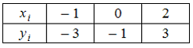
имеет вид …

Решение:
Интерполяционный многочлен Лагранжа 2-ой степени для таблицы
имеет вид: .
В нашем случае получим: .
Тема: Отношения между множествами
Даны множества и , тогда количество пар, удовлетворяющих бинарному отношению равно …

Решение:
Так как , то V содержит 6 пар.

Тема: Ориентированные графы
Орграф задан матрицей смежности
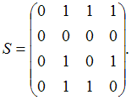
Тогда матрица сильной связности этого орграфа имеет вид…

Решение:
Матрица сильной связности орграфа 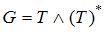. Где - матрица достижимости вычисляется как 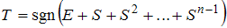, где - число вершин графа. - единичная матрица.
Для данного орграфа . Вычислим:
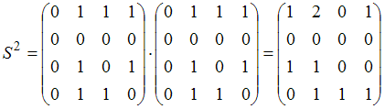,
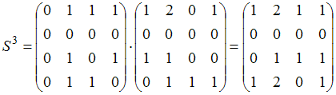.
Тогда
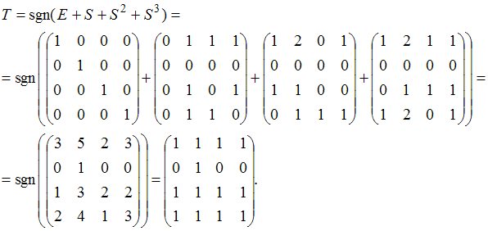
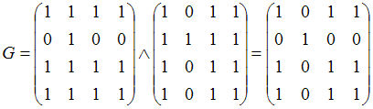.
Тема: Интерполирование функций: интерполяционные полиномы Лагранжа
Интерполяционный многочлен Лагранжа, составленный по таблице значений функции
имеет вид …

Решение:
Интерполяционный многочлен Лагранжа 2-ой степени для таблицы
имеет вид: .
В нашем случае получим: .
Тема: Отображение множеств
Обратимым на является отображение …

Решение:
Отображение называется обратимым, если существует отображение 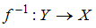такое, что 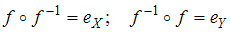, где – тождественные отображения на множествах и соответственно.
По критерию обратимости: отображение будет обратимым, если оно инъективно и сюръективно.
Отображение 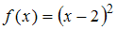 на отрезке не инъективно, например, для точек и образы совпадают: .
Отображения и также не инъективны, например, для точек и в обоих случаях . Отображение 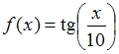 инъективно (для ) и сюръективно (отрезок переходит в отрезок 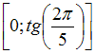); обратным для него будет отображение 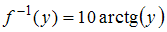.

Тема: Элементы теории множеств
Даны множества: и . Тогда число элементов, принадлежащих их пересечению равно …
Решение:
. Определим множество . Получили множество, состоящее из трех элементов.

Тема: Мера плоского множества
Мера плоского множества равна …

Решение:
Мера плоского множества равна площади соответствующей фигуры, то есть квадрата со стороной 2. Следовательно, мера этого множества равна 4.
Тема: Мера плоского множества
Мера плоского множества 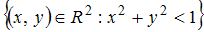 равна …

Тема: Элементы теории множеств
Даны три множества: , и . Тогда число элементов множества равно …

Тема: Отображение множеств
Образом отрезка 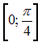 при отображении является отрезок …

Решение:
Образом множества при отображении являются те точки, в которые при данном отображении попадают точки отрезка . Так как 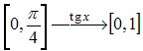, то переводит исходный отрезок в отрезок .

Тема: Интерполирование функций: интерполяционные полиномы Лагранжа
Функция представлена таблицей
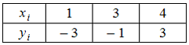
Тогда значение , вычисленное с помощью интерполяционного многочлена Лагранжа, равно …

Решение:
Интерполяционный многочлен Лагранжа 2-ой степени для таблицы
имеет вид:
В нашем случае получим: .
Тогда .

Тема: Отношения между множествами
Не является эквивалентным отношение …

Тема: Ориентированные графы
Длина минимального пути из вершины в в ненагруженном орграфе, заданном матрицей смежности:
равна …

Решение:
По первой строке матрицы смежности составляем список вершин, в которые можно попасть из первой вершины: , .
Составляем второй список следующим образом: по четвертой и шестой строке матрицы выбираем вершины, в которые можно попасть из четвертой и шестой вершин и из этого списка исключаем вершины, входящие в предыдущие списки:
, .
Аналогично составляем следующий список:
, .
, .
, .
Таким образом, длина минимального пути из вершины в вершину равна 5.

Тема: Интерполирование функций: интерполяционные полиномы Лагранжа
Функция представлена таблицей:
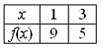
Тогда график многочлена, интерполирующего эту функцию, пересекает ось в точке с абсциссой …
Тема: Отображение множеств
Прообразом множества при отображении является …

Решение:
Прообразом множества при отображении являются те точки , которые при данном отображении попадают в отрезок , то есть множество .

Тема: Элементы теории множеств
Даны два множества: и . Тогда количество целых значений , принадлежащих объединению множеств и , равно …
Решение:
Объединением множеств и является промежуток , который содержит восемь целых чисел.

Тема: Мера плоского множества
Мера плоского множества , где А= и равна …

Решение:
Мера плоского множества равна площади соответствующей фигуры, то есть квадрата со стороной 2. Мера плоского множества равна площади соответствующей фигуры, то есть круга с радиусом 1. Так как круг целиком лежит внутри квадрата, то искомая мера равна .
Тема: Отношения между множествами
Пусть некоторое бинарное отношение задается орграфом, изображенным на рисунке:
Тогда это отношение является …

Тема: Ориентированные графы
Матрица инцидентности мультиграфа G, изображенного на рисунке,
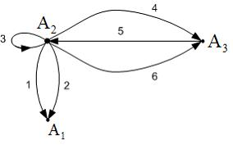
имеет вид …

Решение:
Мультиграф G будет иметь матрицу инцидентности 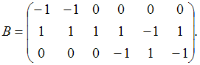
Матрица имеет три строки в соответствии с количеством точек и шесть столбцов в соответствии с количеством дуг 1, 2, 3, 4, 5, 6.
Первая строка содержит информацию о связях первой вершины с другими вершинами. Т.к. первая и вторая дуги входят в точку , то на первом и втором местах первой строки стоят –1, затем на остальных местах 0, т.к. в точку больше не входят и не выходят другие дуги.
Вторая строка содержит информацию о связях второй вершины с дугами. Из точки выходят дуги 1, 2, 3, 4, 6, поэтому на второй строке на местах с соответствующими номерами стоит 1. На пятом месте стоит –1, т.к. дуга 5 входит в вершину .
Третья строка строится аналогично.

Тема: Отношения между множествами
Симметричным бинарным отношением является отношение …

Решение:
Отношение симметрично, если из того, что , следует , то есть симметричным будет только отношение «слова x и y содержат одинаковое число букв».

Тема: Ориентированные графы
Орграф задан матрицей смежности
Тогда матрица сильной связности этого орграфа имеет вид…

Решение:
Матрица сильной связности орграфа . Где - матрица достижимости вычисляется как , где - число вершин графа. - единичная матрица.
Для данного орграфа . Вычислим:
,
.
Тогда
.
Тема: Элементы теории множеств
Даны множества: и . Тогда число элементов, принадлежащих их пересечению равно …

Решение:
. Определим множество . Получили множество, состоящее из трех элементов.

Тема: Мера плоского множества
Мера плоского множества равна …

Тема: Отображение множеств
Отображение, действующее из отрезка на действительную числовую ось и имеющее обратное отображение, может быть задано функцией …

Решение:
Функция, действующая из отрезка на действительную числовую ось и имеющая обратную, должна быть непрерывной и монотонной на . Например, это функция 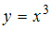.

Тема: Интерполирование функций: интерполяционные полиномы Лагранжа
Функция представлена таблицей
Тогда значение , вычисленное с помощью интерполяционного многочлена Лагранжа, равно …

Решение:
Интерполяционный многочлен Лагранжа 2-ой степени для таблицы
имеет вид:
В нашем случае получим: .
Тогда .

